La forge du 25 avril
Lien permanent : https://monde-libertaire.net/index.php?articlen=7656
C’est sur un fond de guerre coloniale et de désertion massive que se construira la Révolution des œillets au Portugal le 25 avril 1974 et les deux années qui suivirent. Dans une première partie l’auteur décrit les préparatifs du coup d’Etat militaire que préparent les capitaines critiquant la conduite de la guerre coloniale en Afrique lusophone. Mouvement qui sera largement soutenu par la population civile et qui mettra fin à près de cinquante ans de dictature et au règne de la police politique, la terrible PIDE.

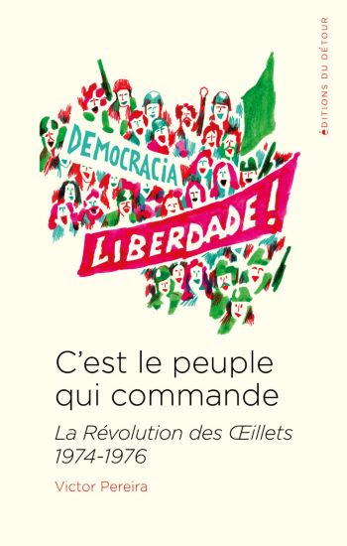

Dans les jours qui suivent s’engage spontanément une dynamique révolutionnaire : réquisitions de logements vides, grève avec occupations pour les salaires et les congés payés voire l’épuration des patrons collabos. A cela s’ajoute quelques tentatives d’autogestion dont celle des 45 couturières de l’usine Sogantal ou les occupations d’exploitations agricoles dans le sud avec pour slogan : la terre à ceux qui la travaillent. Dans le même temps se met en place, malgré la résistance du nouveau président de la République Spinola, le douloureux processus de décolonisation en Afrique.
Si Peirera dépeint par le menu les mille et une intrigues militaro-politique de la révolution portugaises, on peut regretter qu’il n’ait pas davantage décrit - elles sont tout juste évoquées – les réalisations sociales durant les deux années révolutionnaires qui agitèrent le Portugal. Fin 1975, début 1976 les « modérés » l’emportent, les militaires rentrent dans leurs casernes, les médias sont repris en main. C’est le retour à l’ordre et à la démocratie représentative… En d’autres termes la fin de la Révolution populaire malgré des élans « socialistes » dans la constitution qui seront vite oubliés y compris par le socialiste Mario Soares.
Malgré tout « si les œillets sont fanés », contrairement à ce que l’on croit souvent ce ne sont pas les jeunes militaires, souvent capitaines - qui seuls menèrent les événements. Comme l’écrit Victor Pereira, durant ces années (1974-1976), C’est le peuple qui commande ou plutôt qui a tenté de commander
Durant cette Révolution, les anarchistes autrefois très influents avant la dictature dans la CGTP n’apparaissent pas. L’ouvrage ne fait allusion qu’à un vétéran anarchiste antisalazariste Emidio Santana. Furent-ils décimés à ce point ?
Un livre à lire pour ne pas oublier que la Révolution est encore un possible !

Victor Pereira
C’est le peuple qui commande, La Révolution des œillets, 1974-1976
Ed. du Détour, 2023

